Смульский И.И. Движение Апофиса за 1000 лет и возможное его изменение / Современная баллистика и смежные вопросы механики: Сборник материалов научной конференции. – Томск: Томский государственный университет, 2010 г. – С. 315-316.

ДВИЖЕНИЕ АПОФИСА ЗА 1000 ЛЕТ И ВОЗМОЖНОЕ ЕГО ИЗМЕНЕНИЕ
Смульский И.И., Смульский Я.И.¹

НИУ Институт криосферы Земли СО РАН
625000, Тюмень, а/я 1230 ИКЗ СО РАН
Телефон:(3452) 688714, E-mail: jsmulsky@mail.ru
¹Институт теплофизики СО РАН, Новосибирск
630090, Новосибирск, пр. Науки, 1
тел. (383)3165335, E-mail: smul@ngs.ru

Известно (см. например [1]), что астероид Апофис 13 апреля 2029 г. пройдет у Земли на расстоянии, которое может варьироваться в диапазоне от 5.62 до 6.3 ее радиуса, и из-за существенного изменения орбиты дальнейшее предсказание его движения становится невозможным. Однако существует некоторая вероятность столкновения его с Землей в 2036 г.
Мы проанализировали литературные источники [1-7] и установили, что неопределенности в траектории Апофиса обусловлены несовершенством методов ее определения. Новым численным методом [8] мы проинтегрировали дифференциальные уравнения движения Апофиса, планет, Луны и Солнца и исследовали его эволюцию орбиты. Апофис 13 апреля 2029 г. пройдет на расстоянии R_{min} = 38907 км от центра Земли и в течение 1000 лет более близкого его прохождения не будет.
Были определены минимальные сближения R_{min} астероида с планетами и Луной на заданном интервале ΔT. Исследования были выполнены на трех интервалах времени: 0 ÷ 100 лет (рис. 1, а), 0 ÷ -100 лет (рис. 1, б) и 0 ÷ 1000 лет (рис. 1, в).
На графиках рис. 1 точками, соединенными ломаной линией, представлены минимальные расстояния R_{min} сближения астероида с телами, которые отмечены точками, объединенные горизонтальной линией. То есть, точка на ломаной линии означает минимальное расстояние, на котором за время ΔT = 1 год астероид прошел у тела, которое отмечено точкой на горизонтальной линии в тот же момент времени. Из рис. 1, а видно, что с 30.0 ноября 2008 г. в течение 100 лет будет только одно значительное сближение Апофиса с Землей (т. А) в момент T_{A} = 0.203693547133403 столетия (13 апреля 2029 г. в 21 час 45'47'' времени по Гринвичу) на расстояние R_{minA} = 38906.9 км. Следующее сближение (т. В) будет также с Землей, но в момент T_{B} = 0.583679164042455 столетия (13 апреля 2067 г.) на расстояние R_{minB} = 622231 км, которое в 16 раз больше расстояния при первом сближении. Из других тел наиболее близкое сближение будет только с Луной (т. D) (см. рис 1, б) в момент T_{D} = -0.106280550824626 столетия на расстоянии R_{minD} =3545163 км.
На рассмотренных графиках рис. 1, а и рис. 1, б представлены минимальные сближения астероида с телами на отрезках ΔT = 1 год. При интегрировании дифференциальные уравнения движения на интервале времени 1000 лет (см. рис. 1, в) рассматривались минимальные сближения астероида с телами на отрезке времени ΔT = 10 лет. На этих отрезках времени сближений с Меркурием и Марсом нет, т.е. на 10-и летних интервалах ΔT астероид к другим телам подходит ближе. Также как и на рис. 1, а имеется сближение в момент T_{A} с Землей. Второе по величине сближение также происходит с Землей в т. Е в момент T_{E} = 5.778503 столетий (10 октября 2586 г.) на расстоянии R_{minE} = 74002.9 км, т.е. на расстоянии от Земли почти в два раза большем, чем в момент T_{A}.
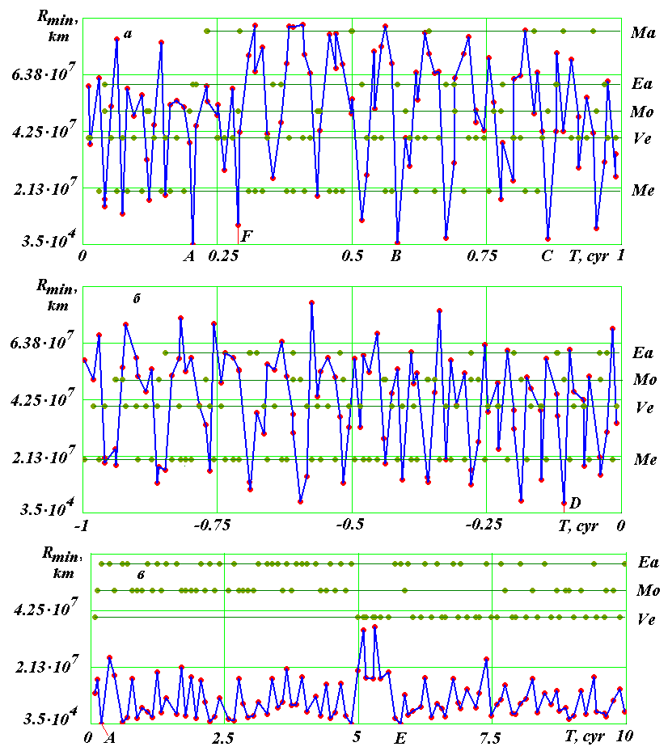

Рис. 1. Сближение Апофиса за время ΔT на минимальное расстояние R_{min} в км с небесными телами: Марс (Ma), Земля (Ea), Луна (Mo), Венера (Ve) и Меркурий (Me); а, б – ΔT = 1 год; в – ΔT = 10 лет. T, cyr – время в юлианских столетиях от эпохи JD₀ = 2454800.5 (30.0 ноября 2008 г.).
Итак, 13 апреля 2029 г. Апофис пройдет на расстоянии 38907 км от центра Земли и в ближайшую тысячу лет таких приближений к Земле уже не будет. Поэтому благодаря счастливому случаю, возникающая возможность превратить астероид Апофис в спутник Земли, а затем в обитаемую станцию, представляет значительный интерес. Возможны и другие применения такого спутника. Он может служить основой для космического лифта. Может использоваться в качестве “челнока” по доставке грузов на Луну. В этом случае спутник должен иметь вытянутую орбиту с радиусом перигея близким к радиусу геостационарной орбиты, а радиусом апогея, приближающимся к радиусу перигея Лунной орбиты. Тогда грузы с геостационарной орбиты в перигее перекладывались бы на Апофис-спутник, а затем в апогее эти грузы могли доставляться на Луну. Последние два применения возможны, если движение спутника совпадает по направлению с вращением Земли и обращением Луны.
На рис. 2, а показана траектория Апофиса относительно Земли за два года. По траектории 1, начиная от точки Ap₀, Апофис движется до точки Ap₁, в точке Ap_{e} он сближается с Землей, а заканчивается его траектория в т. Ap_{f}. Петли на траектории Апофиса представляют его возвратные движения относительно Земли. Излом траектории Апофиса точке Ap_{e} на рис. 2, б показан в крупном масштабе. В начале координат (т. 2) находится Земля. Солнце расположено в верхнем правом квадранте. Скорость астероида относительно Земли в точке Ap_{e} равна v_{AE} = 7.39 км/c. Скорость спутника Земли на круговой орбите на расстоянии R_{min} равна v_{cE} = 3.2 км/c. Чтобы превратить астероид в спутник необходимо его скорость v_{AE} приблизить к v_{cE}. При уменьшении скорости Апофиса в точке Ap_{e} он превращается в спутник Земли, однако обращение спутника происходит против вращения Земли.
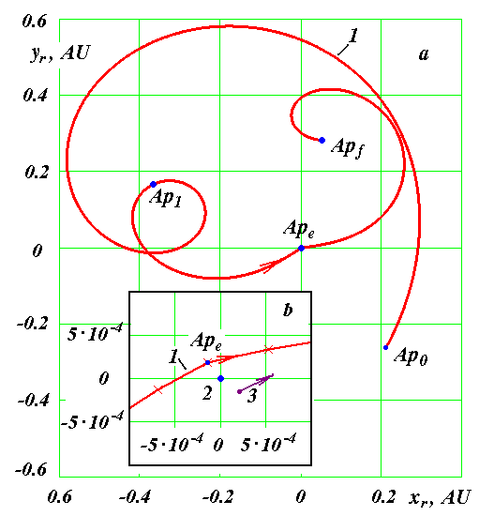Рис. 2. Траектория Апофиса (1) в геоцентрической экваториальной системе координат x_{r}Oy_{r}; Ap₀ и Ap_{f} – начальная и конечная точки траектории Апофиса; Ap_{e} –точка сближения Апофиса с Землей: а – в обычном масштабе, б – в увеличенном масштабе на момент сближения Апофиса с Землей (2); 3 – положение Апофиса в момент сближения его с Землей после коррекции его траектории с коэффициентом уменьшения скорости k = 0.9992; координаты x_{r} и y_{r} дана в а.е.
Если Апофис (см. рис. 2, б) будет огибать Землю не с дневной стороны, как показано линией 1, а с ночной (см. т. 3), тогда при уменьшении его скорости он превратится в спутник, который будет обращаться в необходимом направлении. С этой целью были проинтегрированы уравнения при вариации скорости астероида в т. Аp₁. В этих численных экспериментах компоненты скорости пропорционально изменялись в одинаковые число раз, т.е. они умножались на коэффициент k. В результате было установлено, что при уменьшении скорости астероид начинает ближе подходить к Земле и при множителе k = 0.9999564 Апофис сталкивается с Землей. При дальнейшем уменьшении скорости астероида он сближается с Землей на противоположной от Солнца стороне и при k = 0.9992 астероид проходит (см. т. 3 на рис. 2, б) практически том же расстоянии R_{min}.
В этом случае скорость Астероида относительно Земли также $v_{\text{AE}}$=7.39 км/c. При уменьшении её в 1.9 раза Апофис превращается в спутник Земли с устойчивой орбитой и с периодом обращения 2.436 дня.
Итак, для превращения Апофиса в спутник с необходимым направлением его обращения нужно за 0.443 года до сближения Апофиса с Землей уменьшать его скорость на 0.0024 км/c, а при сближении с Землей необходимо уменьшить ее на 3.5 км/с.
Уменьшение скорости тела массой 30 млн. тон на 3.5 км/c в настоящее время представляет серьёзную научно-техническую проблему. Но впереди 20 лет, и опыт создания первого искусственного спутника Земли свидетельствует, что при постановке обществом такой цели, она будет успешно реализована.

ЛИТЕРАТУРА
- Georgini J.D., Benner L.A.M., Ostro S.I., Nolan H.C., Busch M.W. Predicting the Earth encounters of (99942) Apophis // Icarus. 2008 v.193, pp. 1-19.
- Рыхлова Л.В., Шустов Б.М., Поль В.Г., Суханов К.Г. Насущные проблемы астероидной опасности // Околоземная астрономия 2007// Материалы международной конференции 3-7 сентября 2007 г. п. Терскол. Международный центр астрономических и медико-экологических исследований Национальной академии наук Украины и Институт астрономии РАН. г. Нальчик, 2008 г., с. 25-33.
- Емельянов В.А., Меркушев Ю.К., Барабанов С.И. Периодичность сеансов наблюдения астероида Апофис космическими и наземными телескопами // Там же, с. 38 -43.
- Соколов Л.Л., Башаков А.А., Питьев Н.П. О возможных сближениях ACЗ 99942 Апофис с Землей // Там же, с. 33 – 38.
- Быкова Л.Е. Галушина Т.Ю. Эволюция вероятной области движения астероида 99942 Апофис // Там же, с. 48 – 54.
- Смирнов Е.А. Современные численные методы интегрирования уравнений движения астероидов, сближающихся с Землей // Там же, с. 54-59.
- Ивашкин В.В., Стихно К.А. Анализ проблемы коррекции орбиты астероида Апофис // там же, с. 44 – 48.
- Смульский И.И. Оптимизация пассивной орбиты с помощью гравиманевра // Космические Исследования, 2008, том 46, № 5, с. 484–492. http://www.ikz.ru/~smulski/Papers/KOS0484.pdf.

